История о славном боевом пути моего прадедушки, кавалера ордена «Красной звезды» Конобулова Христофора Трофимовича, о непростой жизни моей прабабушки, ветерана тыла и труда Конобуловой Ульяны Федоровны.

Вся наша необъятная страна готовится к празднованию 75-летия Победы. О страшной народной беде написано много произведений, газетных статей, поставлены фильмы. Горечь и скорбь до сих пор живут в сердцах людей. Но самыми яркими и правдивыми в нашей памяти останутся рассказы близких людей о войне, о военном детстве. Я хочу рассказать историю моей семьи.
Наша Родина стала главной силой, преградившей путь германскому фашизму и вынесшей на своих плечах основную тяжесть войны. Об этом я узнал не только из книг, но и из рассказов моих бабушек о славном боевом пути моего прадедушки, кавалера ордена «Красной звезды» Конобулова Христофора Трофимовича (04.01.1917-31.02.1983). Еще я узнал о том, что вместе со всем советским народом трудящиеся Якутии встали на защиту Советской Родины. Только в 1941 году на фронт ушло 16964 человека. Вместе со всем советским народом трудящихся Нахаринского наслега на защиту Родины на фронт ушло 114 человек, из них с поля боя вернулись с Победой 49 фронтовиков. Они принимали участие в сражениях под Москвой, Сталинградом, на Курской дуге, в освобождении Польши, Чехословакии, Венгрии, Румынии, Болгарии, Югославии, Австрии и в штурме Берлина. Сыны Якутии храбро сражались, совершали героические подвиги, проявляли мужество и отвагу на всех фронтах великой битвы. Об одном из героев того времени я хочу рассказать в своем сочинении.
Мой прадедушка, Христофор Трофимович, родился в многодетной семье Конобуловых. Закончил 2 класса в Нахаринской начальной школе. До войны работал полевым бригадиром колхоза «Коммунар».
Прадедушка был призван Ленским РВК ЯАССР в июне 1942 года на защиту Родины от фашистских захватчиков. Уже в июне солдат попал на Западный фронт. Наш прадедушка Христофор Трофимович участвовал в боях с июня 1942 по 1945 годы в составе 66-го гвардейского стрелкового полка – старшим пулеметчиком 1 Белорусского фронта. Его командир 66–го гвардейского стрелкового Краснознаменного полка Гвардии подполковник Гиго 11 июня 1945 г. на наградном листке оставил надпись о моем прадедушке «…В боях за город Берлин товарищ Конобулов проявил себя стойким, мужественным и дисциплинированным бойцом. В боях за улицу Ельзасштрассе он со своим пулеметом первым ворвался в дом и завязал бой с немцами в подвале, где бросками гранат уничтожил 16 гитлеровцев, а одного уцелевшего взял в плен…» Читая эти строки, меня охватывает большая гордость за моего прадедушку, и вместе с тем наворачиваются слезы… Христофор Трофимович, по словам моей бабушки, которая и поныне здравствует, с большой теплотой вспоминал своего командира роты, с которым делил тяготы войны. Как оказалось, он был единственным азиатом в роте, русским языком не владел. Как трудно ему было, можно только представить! Выстоять в трудностях, выжить в бою помогала отеческая забота командира, русского человека, который сам учил солдата языку, преподавал «солдатскую мудрость».
Врезались в память фронтовика форсирование рек Западный Буг, Висла, Одер. Никогда не забывались подробности штурма громадного пятиэтажного здания в Берлине. Потери были огромные. О мужестве и отваге любимого прадедушки говорят его боевые награды.
Старший пулеметчик Христофор Трофимович участвовал в боевых операциях освобождения территорий Украины, Белоруссии, Польши, Восточной Пруссии и Германии. Демобилизован 5 сентября 1945 года на основе Указа Верховного Совета СССР от 26 июня 1945года. Так сражался трижды раненный Христофор Трофимович за будущее своих пятерых детей. Он всех поставил на ноги, вырастил достойными людьми. Многочисленные внуки и правнуки гордятся своим дедом, прадедом, который из маленького якутского села дошел до Берлина и, оставшись в живых, ощутил радость Победы.
Мой прадед оставшуюся жизнь прожил в поселке Крестях. На его груди в праздники односельчане могли видеть Орден Красной Звезды, боевые медали «За освобождение Варшавы», «За победу над Германией в Великой Отечественной войне 1941-1945 гг.». Жители села Крестях рассказали мне о том, что запомнили его как человека общительного, прямого, требовательного, умелого, организованного. Эти качества были у него уже в молодом возрасте. Недаром поставили бригадиром в колхозе. Трудился бы не покладая рук, да началась война, перечеркнувшая мирную жизнь простых людей…
Ушел из жизни Христофор Трофимович в 66 лет, прожив ее достойно, красиво, оставив свой след в истории. И в нашей памяти он живёт любимым отцом, честным гражданином, храбрым солдатом, а для меня - настоящим героем.
В памяти людей всегда будет жить героизм работников тыла, не жалевших сил для фронта. Все мужчины ушли на войну, а на заводах, в колхозах и в совхозах работать стали женщины, старики, дети. Полуголодные, не выспавшиеся, они работали не покладая рук, зная, что там, на фронте, их отцы, мужья, сыновья борются за мир.
Встречаться с ветеранами, пережившими войну, очень интересно и ответственно, ведь их уже немного осталось в живых. Очень важно для нас не просто послушать их рассказы, а записать их, как важные свидетельства людей, живших в военное время. Мне лично, к сожалению, не удалось пообщаться с ветеранами моей семьи, но моя бабушка, Клара Христофоровна Конобулова, поведала мне историю о непростой жизни своей мамы, моей прабабушки Конобуловой Ульяны Федоровны. Я узнал о том, что промышленность в годы войны почти полностью работала для фронта. Главным лозунгом военного времени был «Всё для фронта, всё для победы!». И ради Победы люди не жалели ни сил, ни времени, ни себя…
В начале ХХ века народы Саха жили по аласам, занимались животноводством, сельским хозяйством. Моя прабабушка Ульяна Федоровна Амбросьева родилась в Крестяхском (Нахаринском) наслеге в местности «Ходуьалаах». Родители ее жили от центра наслега вдали. Ульяна Федоровна осиротела в раннем возрасте. Все домашние заботы и уход за скотом легли на плечи маленькой, хрупкой девочки, поэтому ей пришлось учиться грамоте.
В предвоенном 1940 году территорию колхоза «Коммунар» охватила засуха. В годы войны на территории Сунтарского района начинается массовый голод, отмечаются случаи смертей целых семей. Только в одном Крестяхском наслеге из жизни ушло 110 человек. Среди них три дочери Ульяны Федоровны. Полный список умерших в то время сохранился в местном музейном архиве. Прабабушка работала дояркой. У каждой доярки было по 15 коров и столько же телят. Работали без выходных: дойка три раза в день, вывоз навоза, корм скота. Помимо этого летом необходимо было заготовить сена на зиму. Каждой корове требовалось по три тонны сена. С раннего утра и до позднего вечера трудилась Ульяна Федоровна, как и миллионы таких же тружеников тыла по всей стране…
9 мая 1945 года надолго запомнился моей семье. В этот долгожданный день всех работников собрали на торжественный митинг, все радовались и плакали одновременно. Но работа всё же в этот день не прекращалась, ведь население всегда нуждалось в продовольствии. За работу во время войны у Ульяны Федоровны несколько наград: медали «Ветеран труда», «За доблестный труд в Великой Отечественной войне 1941- 1945гг.», медаль за победу в Великой Отечественной войне, несколько юбилейных медалей.
После войны жизнь наладилась. Прабабушка Ульяна Федоровна вышла замуж за фронтовика Христофора Трофимовича Конобулова. У них родились два мальчика и три девочки. Сейчас они все живы, уже на пенсии, а их дети, внуки Ульяны Федоровны и Христофора Трофимовича, живут и работают в городе Мирном. Всего у моей прабабушки 11 внуков и 19 правнуков.
Моя бабушка, Клара Христофоровна, рассказала мне, что работники тыла стояли в одном ряду с доблестными солдатами Советской армии и тоже ковали победу для фронта. По всей нашей огромной стране они делали танки, пушки, самолёты, плавили сталь, добывали уголь, растили хлеб, работали в полях. Труженики тыла заслуживают такого же уважения и почёта, как и солдаты, воевавшие на полях сражений. Ведь все они приближали великий День Победы. Я ещё долго буду помнить разговор с бабушкой о тех трудных годах, которые выпали на долю поколения войны. Слава всем, пережившим это страшное время!
Великая Отечественная война явилась страшным событием истории XX века. Эта кровавая схватка унесла миллионы человеческих жизней. Она закалила многих, но вместе с тем искалечила судьбы людей, круто изменила их жизнь, принеся им муки страданий, лишения, горечь и печаль. Говоря другими словами, война и Победа в ней потребовали от нашей страны и ее народа небывалых затрат и жертв различного характера. Тем не менее, совсем скоро мы будем отмечать 75 лет Великой Победе. В народном сознании День Победы стал едва ли не самым светлым и радостным праздником, означавшим конец самой кровопролитной и разрушительной из войн. Я считаю, что все мы – люди, живущие в мирное время – в неоплатном долгу перед ветеранами войны и тыла. Мы будем помнить всегда о тех, кто ценой своей жизни, своей храбростью и отвагой создавал историю.

Руслан Конобулов
СОШ № 7

ПРИЛОЖЕНИЕ

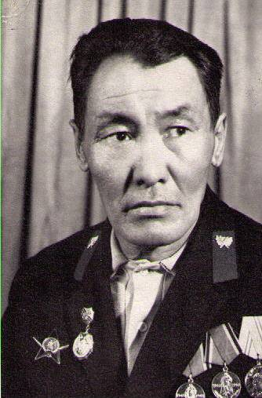
Конобулов Христофор Трофимович (1917-1983 гг.)

Участник ВОВ 1941-1945гг
(июнь 1942 г. по сентябрь 1945 г.) Освободил территорию 4-х стран от Гитлеровского фашизма.
Старший пулемётчик 66-го гвардейского полка I Белорусского фронта.
Награды: Орден «Красной Звезды» № 1.605.828, медали «За освобождение Варшавы» А№343.895, «За взятие Берлина» Б№412.587, «За победу над Германией», «За доблестный труд», «Отличник заготовок». Награжден пятью юбилейными медалями, почетными грамотами района.

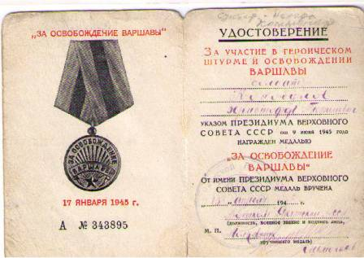
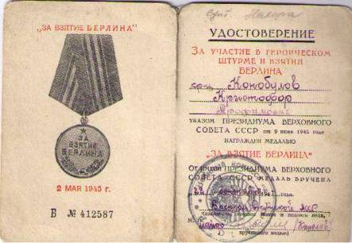

Среди знаменитых людей поселка Крестях в
сквере «Чтобы помнили…» на мемориальной
доске можно увидеть фотографию моего
прадедушки, Христофора Трофимовича
Конобулова, участника штурма и взятия
Берлина, ветерана Великой Победы.

Конобулова (Амбросьева) Ульяна Федоровна
(1904 –2004)
Ветеран тыла и труда, член политической партии «Единая Россия» (№46175267),
инвалид 1 группы (1990)

